**Задача 1)**

Пусть имеем отношение Экзамен (номер_ЭЛ, предмет, оценка), где номер_ЭЛ – номер экзаменационного листа.

Написать SQL – запрос, позволяющий получить статистику результатов экзамена по заданному предмету в виде:

_____________________

Количество 5 = <число>

Количество 4 = <число>

Количество 3 = <число>

Количество 2 = <число>

SELECT "Количество " & оценка & " = " & count(оценка) as Оценки FROM Экзамен WHERE предмет=[НайтиПредмет] GROUP BY оценка;

**Задача 2)**

Спроектируйте методом «сущность - связь» базу данных для администратора гостиницы.

В БД «Гостиница» должны храниться данные о гостиничных номерах и клиентах. Гостиничный номер характеризуется номером на двери, номером телефона, типом (одноместный, двухместный, трехместный), ценой проживания в день, зависящей от типа номера. Клиент характеризуется номером паспорта, фамилией и инициалами, городом, из которого он приехал. Необходимо также хранить сведения о дате поселения клиента в гостинице и дате его отъезда. Номер может пустовать или в нем может проживать 1 и более клиентов, а каждый клиент может занимать не более одного номера.

Реализуйте на языке SQL операцию «Отъезд клиента», включающую перемещение сведений о нем из таблицы «Клиент» в таблицу «Архив», имеющую идентичную структуру, и изменение текущего количества жильцов в номере. Значение номера на двери и номера паспорта клиента возьмите из формы Klient.

ER

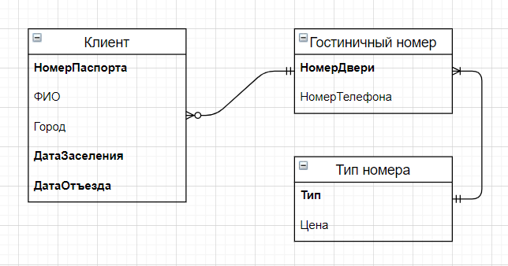

Реляционная

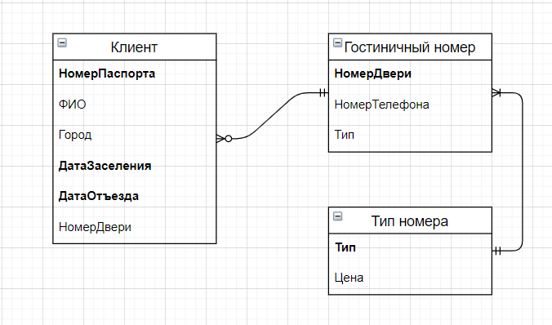

Здесь Клиент имеет 3 ключевых поля: НомерПаспорта, ДатаЗаселения, ДатаОтъезда. Это сделано потому, что Архив должен иметь такую же структуру, как и Клиент, и иметь возможность хранить несколько строк для одного клиента. Впрочем, клиент может сделать несколько броней одновременно, так что это нужно и в таблице Клиент

INSERT INTO Архив (НомерПаспорта, ФИО, Город, ДатаЗаселения, ДатаОтъезда) SELECT НомерПаспорта, ФИО, Город, ДатаПоселения, ДатаОтъезда FROM Клиент WHERE НомерПаспорта = [Forms]![Klient]![НомерПаспорта]

DELETE FROM Клиент WHERE НомерПаспорта = [Forms]![Klient]![НомерПаспорта]

Количество жильцов определяется при помощи запроса

SELECT COUNT(НомерПаспорта) FROM Клиент WHERE НомерДвери = [Forms]![Klient]![НомерДвери]

**Задача 3)**

Пусть имеем таблицу **Студент** (№зачетки, фамилия, имя, дата рождения, специальность, №группы). Реализуйте SQL –запрос, позволяющий получить список специальностей, не содержащий повторяющихся строк?

SELECT DISTINCT cпециальность FROM Студент

**Задача 4)**

Если в качестве источника данных запроса на обновление указаны две таблицы, между которыми существует связь «один –к - одному», содержимое каких таблиц можно изменять?  
1) Таблицы со стороны «один»  
2) Таблицы со стороны «многие»  
**3) Любой, но одной**  
4) Обеих таблиц

**Задача 5)**

Пусть имеем таблицу ТАБ с полями А, К, Р. Какие из перечисленных вариантов позволяют добавить в таблицу два текстовых поля В и С и удалить из нее поле Р.

1)

ALTER TABLE ТАБ

ADD COLUMN B text, C text

Drop COLUMN P;

**2)**

**ALTER TABLE ТАБ**

**ADD COLUMN B text;**

**ALTER TABLE ТАБ**

**ADD COLUMN C text;**

**ALTER TABLE ТАБ**

**Drop COLUMN P;**

**3)**

**ALTER TABLE ТАБ**

**ADD COLUMN B text, C text;**

**ALTER TABLE ТАБ**

**Drop COLUMN P;**

**(т.е. второй и третий верные)**

**Задача 6)**

GRANT DELETE, INSERT ON TABLE Друзья TO Anna;

Что делает эта команда?

Позволяет (GRANT) Анне (TO) совершать указанные действия (DELETE, INSERT) над (ON) таблицей Друзья